苏州大学实验报告
院、系 | 计算机学院 |  | 年级专业 |  | 19计算机类 |  | 姓名 | 张昊 | 学号 | 1927405160
课程名称 |  | 模拟与数字电路设计 |  |  |  |  |  |  | 成绩
指导教师 |  | 刘晓升 |  | 同组实验者 |  | 无 |  | 实验日期 | 2020年12月1日

实 验 名 称 | 实验五 计数器实验

- 实验目的
1．掌握集成计数器的使用及方法。

- 实验设备
1．TD-DS 实验箱1台
2．74LS161 同步4位二进制计数器1片

- 实验原理
同步4位二进制计数器74LS161
74LS161为同步4位二进制计数器，其引脚排列及逻辑符号如图3-1所示，其功能表如表3-1所示。
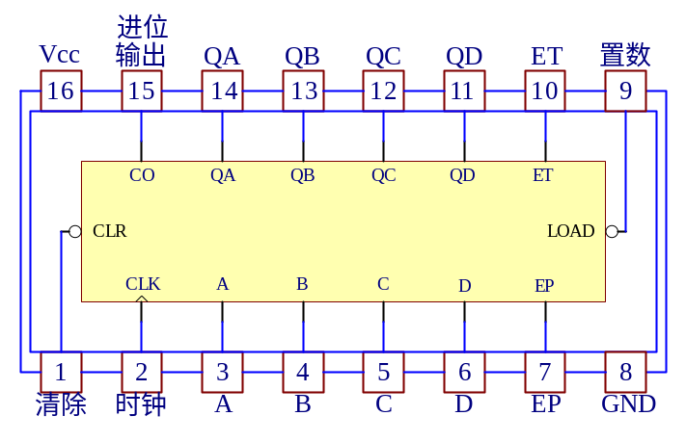
图3-1 74LS161引脚图
D3D2D1D0 | CLK | CLR | EP | ET | LOAD | 功能 | Q3Q2Q1Q0 | Co
0110 | × | 0 | × | × | × | 清零 | 0000 | 0
0110 | ↑ | 1 | × | × | 0 | 接数 | 0110 | 0
0110 | ↑ | 1 | 1 | 1 | 1 | 计数加1 | 0111 | 0
0110 | × | 1 | 1 | 0 | 1 | 保持 | 0000 | 0
0110 | × | 1 | 0 | 1 | 1 | 保持 | 0000 | 0
0110 | × | 1 | 0 | 0 | 1 | 保持 | 0000 | 0

表3-1 74LS161功能表

- 实验步骤
1．74LS161功能测试
按图接线，输入端接到逻辑电平开关上，时钟输入端接单次脉冲，输出端接逻辑电平显示，根据图4-1连接线路，完成芯片功能测试，验证表3-1。
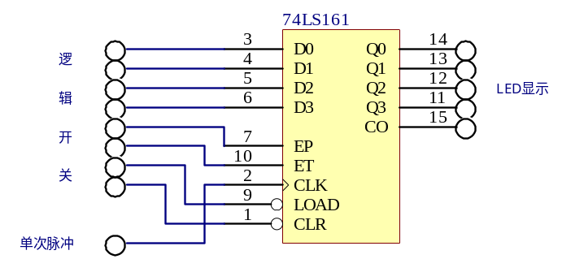
图4-1 74LS161功能验证
实验中接线方法如下：
P1—CLR-k15，P2—CLK-KK2+脉冲信号，P3-D0-K0，P4-D1-K1，P5-D2-K2，P6-D3-K3，P7—EP-k14，P9—LOAD—K12，P10—ET—K13，P11—Q3-D1，P12—Q2-D13， P13—Q1-D12， P14—Q0-D11， P15—C0-D15
D3D2D1D0
CLK | CLR | EP | ET | LOAD | 功能 | Q3Q2Q1Q0
0110 | × | 0 | × | × | × | 清零 | 0000
0110 | ↑ | 1 | × | × | 0 | 接数 | 0110
0110 | ↑ | 1 | 1 | 1 | 1 | 计数加1 | 0111
0110 | × | 1 | 1 | 0 | 1 | 保持 | 0000
0110 | × | 1 | 0 | 1 | 1 | 保持 | 0000
0110 | × | 1 | 0 | 0 | 1 | 保持 | 0000

表3-1 74LS161功能表
2. 用74LS161和门电路设计实现一个十进制计数器。
取CLR=EP=ET=LOAD=1，D3D2D1D0的初始值为0000，十进制计数器的状态表如表4-1所示。
Q3Q2Q1Q0
Q3*Q2*Q1*Q0* | Co
0000 | 0001 | 0
0001 | 0010 | 0
0010 | 0011 | 0
0011 | 0100 | 0
0100 | 0101 | 0
0101 | 0110 | 0
0110 | 0111 | 0
0111 | 1000 | 0
1000 | 1001 | 0
1001 | 0000 | 1

表4-1 十进制计数器状态表
利用74LS161的前10个有效状态构成十进制计数器，设计反馈线连接至CLR实现逢十进一的功能，状态顺序表如表4-2 所示，并用卡诺图化简逻辑函数CLR为与非表达式。
计数顺序 | 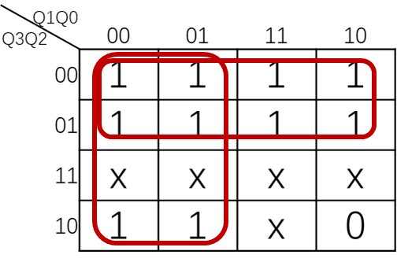
  Q3Q2Q1Q1 | CLR
  0 | 0000 | 1
  1 | 0001 | 1
  2 | 0010 | 1
  3 | 0011 | 1
  4 | 0100 | 1
  5 | 0101 | 1
  6 | 0110 | 1
  7 | 0111 | 1
  8 | 1000 | 1
  9 | 1001 | 1
  10 | 1010 | 0
  11 | 1011 | x
  12 | 1100 | x
  13 | 1101 | x
  14 | 1110 | x
  15 | 1111 | x
表4-2 状态顺序表 | 图4-2 卡诺图
得到：
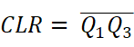
画出逻辑电路图。

- 实验结果
1. 验证功能表
D3D2D1D0
CLK | CLR | EP | ET | LOAD | 功能 | Q3Q2Q1Q0 | Co
0110 | × | 0 | × | × | × | 清零 | 0000 | 0
0110 | ↑ | 1 | × | × | 0 | 接数 | 0110 | 0
0110 | ↑ | 1 | 1 | 1 | 1 | 计数加1 | 0111 | 0
0110 | × | 1 | 1 | 0 | 1 | 保持 | 0000 | 0
0110 | × | 1 | 0 | 1 | 1 | 保持 | 0000 | 0
0110 | × | 1 | 0 | 0 | 1 | 保持 | 0000 | 0

表3-1 74LS161功能表
2. 十进制计数器的逻辑电路图
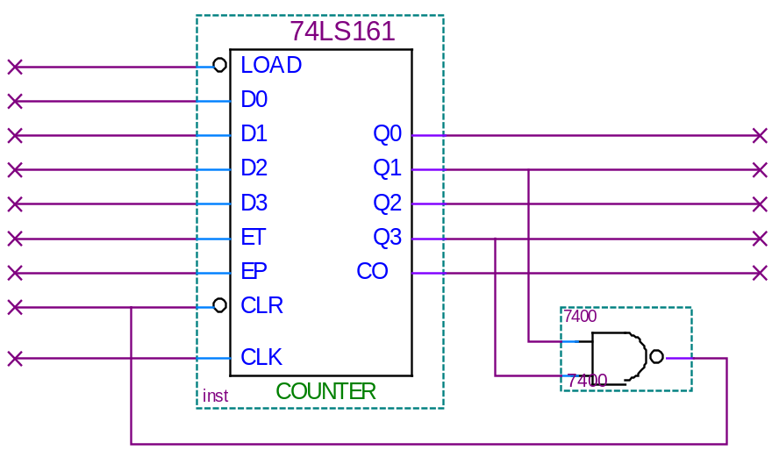

- 实验体会
通过本次实验，我掌握了同步4位二进制计数器74LS153的逻辑功能，提高了同步时序逻辑电路的设计能力。实验总的来说比较顺利，完成程度良好。

